Муниципальное автономное общеобразовательное учреждение «Гимназия №1»
Пермский край, г. Соликамск

Загадки бабушкиного сундука
вид работы (проектная или исследовательская) | исследовательская работа
фамилия, имя, отчество участника (полностью) | Капранова Анна Максимовна
полное наименование образовательной организации (согласно Уставу) | Муниципальное автономное общеобразовательное учреждение «Гимназия №1»
класс обучения | 4«В» класс

фамилия, имя, отчество научного руководителя (полностью) | Володина Вера Анатольевна
место работы руководителя | Муниципальное автономное общеобразовательное учреждение «Гимназия №1»
должность руководителя | Учитель начальных классов

Соликамск - 2021
Оглавление

Введение………………………………………………………………………. | 3
Глава 1. История вышивки ……………………….………………………….. | 5
Выводы по главе 1…………………………………………………………… | 8
Глава 2. Особенности современной и бабушкиной вышивки. | 9
Выводы по главе 2…………………………………………………………… | 11
Заключение……………………………………………………………………. | 12
Библиографический список………………………………………………….. | 13
Приложения | 14

Введение
В доме моей бабушки хранятся старинные салфетки, полотенца, скатерти с вышивкой, которые создала ещё моя прабабушка. Мне стало интересно, как они выполнялись, и мы решили исследовать их происхождение. Так возникла тема моей работы: «Загадки бабушкиного сундука». Актуальность темы заключается в связи поколений и сохранении семейных традиций.
Цель работы: сравнить технологию изготовления бабушкиной вышивки и современной вышивки.
Задачи исследования:
- изучить литературу по теме «Вышивка»;
- познакомиться с инструментами и материалами, которые используются для изготовления вышивки;
- изучить виды старинных орнаментов;
- посетить краеведческий музей;
- взять интервью у мастера-вышивальщицы;
- провести сравнительный анализ полученных сведений;
- организовать выставку работ моей прабабушки;
- организовать мастер-класс по вышивке для одноклассников;
- создать альбом с фотографиями бабушкиных работ.
Объект исследования: вышивка.
Предмет исследования: особенности технологии изготовления старой и современной вышивки.
Гипотеза исследования: Предположим, что способы создания старинной вышивки отличаются от современных способов.
В процессе проведения исследовательской работы будут использованы следующие методы:
Теоретические методы: изучение разнообразных источников информации, интервью, анализ.
Эмпирические: наблюдение, эксперимент, практическая работа.
В результате работы мы узнали, как создавались вышивки во времена бабушки и сопоставили их с современными способами. Организовали выставку работ, которые хранятся в сундуке моей бабушки, провели мастер-класс для девочек по изготовлению вышивки. Научились самостоятельно приобретать знания с использованием различных источников информации. Овладели умениями проводить наблюдения.
Работа состоит из двух глав, введения, заключения, списка литературы.

Глава 1. История вышивки
Вышивание – это один из самых популярных видов народного искусства, рукоделия. Сначала шитье появилось, для изготовления одежды. Через какое-то время появилась вышивка. Она позволяла сделать изделия неповторимыми, особенными и очень красивыми. Самые первые вышивки, были найдены на территории Древнего Китая, были созданы в IV – V веках до нашей эры.
Вышивка - это украшение одежды или других изделий орнаментами или сюжетными рисунками при помощи нитей (шелковых лент, бисера и других материалов) и иглы (вышивальной машины).
На Руси издавна такой вид народно-прикладного творчества как вышивка, был одним из самых любимых. С раннего детства девочки учились мастерству вышивки и достигали в этом большого мастерства. В основу узоров вышивки легли старинные обряды. Особенно это относится к вышивке крестом. Крест всегда был у русских народов оберегом, который защищал человека и его дом от нечистой силы и дурного глаза.
В языческие времена вышивкой в основном украшали одежду и предметы обихода. По виду узоров и приемов их вышивания русская вышивка очень разнообразна. Каждая область имеет свои, встречающиеся только здесь приемы, орнаменты, цветовые сочетания вышивки.
Русская вышивка имеет свои особенности. Большую роль в ней играет орнамент из геометрических фигур и геометризованные формы растений и животных: изображение женской фигуры, птиц, деревьев или цветущих кустов, а также барса с поднятой лапой.
Инструменты и материалы.
1.Иглы.
Длина и толщина иглы зависит от материалов, которыми выполняется вышивка. Размер ушка иглы должен быть достаточно большим, чтобы вставить туда нить.
2.Пяльцы.
Чаще всего вышивки выполняют на круглых или прямоугольных пяльцах. Для того, чтобы вышивка хорошо натягивалась. Круглые пяльцы, пластиковые или деревянные, состоят из двух обручей. На внешнем обруче установлен винт, который помогает регулировать его размер. Прямоугольные пяльцы выглядят как прямоугольная рамка, которая состоит из двух валиков и боковых брусков.

3. Нити для вышивания.

Для вышивания используют множество видов нитей: хлопковые, шелковые, металлические, шерстяные, ирис, гобеленовая шерсть, нитки для вязания, ковровая шерсть.

4. Ткани.

Выбор ткани зависит от вышивки, которую вы хотите изготовить: миткаль, узорчатая ткань, ткани с полотняным переплетением, различная канва и другие.
Также нужны наперсток, ножницы, для мелкого вида работы - лупа, для измерения и разметки ткани - сантиметровая лента.
Различают следующие виды вышивки:
по счету нитей ткани
Сквозные, выполняются на ткани, подобной канве (с отверстиями для ввода иглы). К таким вышивкам можно отнести мережки, строчки-перевить, цветную перевить, гипюр, стяги.
Глухие, выполняются по целой ткани. К таким швам относятся крест, роспись. Виды счетной глади: набор, прутик, косичка, косая стежка и другие.
по нанесенному контуру
Для вышивки рисунков с криволинейными контурами используют свободные швы. Такими швами вышивают на любых тканях: бархат, шелк, шерсть. Применяются для изображения растительных элементов.
К свободным вышивкам относятся тамбурные швы, гладь, ришелье. (Приложение 1)
Настоящее искусство живет вечно. Это подтверждает история вышивки. Сегодня предмет одежды с вышивкой имеет практически каждый человек. В современном мире вышивальное искусство представлено двумя основными направлениями. Это вышивка ручная и машинная. Ручная вышивка заключает в себе знания и опыт, накопленные многими поколениями наших предков и в наши дни она очень популярна. Машинная вышивка сегодня распространена повсеместно. Её выполняют специально созданные машины, в память которых вкладывается разработанная программа. По ней и работает вышивальная машина. Такой - рисунок можно повторить необходимое количество раз.
Виды современной вышивки.
Вышивка стразами. Стала активно использоваться в 90-е года XX века. Стразы замечательно сочетаются с джинсовой тканью, придают одежде привлекательность и оригинальность.
Вышивка пайетками. Маленькие блестки с дырочкой посередине – это пайетки. Этими блестящими кружками можно вышивать узоры и даже картины, они хорошо сочетаются с обычной вышивкой, бисером и стразами. 3D-вышивка - трехмерная вышивка, когда на ткань крепится пуф - специальный материал, который затем обтягивается стежками. Вышивка используется для украшения бейсболок, спортивных рубашек, украшения корпоративной одежды.
Тафтинг. Вышивка, которая состоит из большого количества маленьких петелек, поэтому похожа на мягкое махровое полотенце. Ею украшают детские вещи, домашние полотенца и тапочки.
Канитель. Вышивка богатой «золотой нитью». Канитель – это проволочки скрученные и особым способом пришитые на ткань. Канитель используют на нашивках, знаках отличия, наградных вымпелах, для украшения штор из тяжелых тканей.
Вышивка шнуром. В основе вышивки – шнур, который крепится к ткани в разных местах. Позволяет создавать различные узоры и орнаменты на предметах одежды. Вышивкой украшают интерьеры, вещи с символикой гостиниц, туристических баз, спортивных клубов.
Выводы по главе 1:
- Вышивка появилась очень давно. Считалось, что она оберегает жилище и человека от сглаза и порчи, затем стала просто украшением.
- Для занятий вышивкой нужны определённые виды ткани, нитей и игл.
- В современном мире вышивка используется для украшения одежды и предметов быта. Виды современной вышивки очень разнообразны, чаще всего она выполняется на специальных машинках.

Глава 2. Особенности современной и бабушкиной вышивки.
Посещение краеведческого музея города Соликамска.
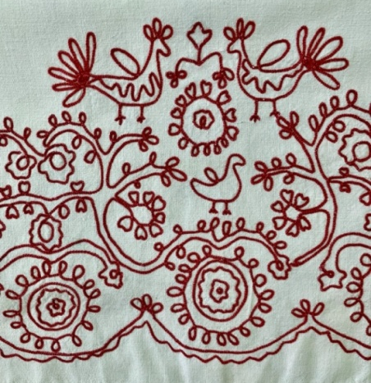
Цель посещения: выяснить, представлена ли вышивка в музее нашего города. Хранительница Фондов музея рассказала нам, что в архивных фондах г.Соликамска хранятся вышитые работы, но их очень мало. Показала нам вышивку, которая представлена в Доме воеводы: вышитые рушники, рубахи, салфетки. В музее мы узнали, что изображали на старинных вышивках и почему.
Конь был символом доброты, птица – символ добра и мира, дерево – символ долгой жизни. Из разных элементов и фигурок составлялись узоры – орнаменты. (Приложение 2, 3, 4)
В магазине народных промыслов «Дом мастеров» мы узнали, что в продаже представлены, в основном, работы, выполненные машинной вышивкой. А ручная вышивка не пользуется спросом, как объяснила нам хозяйка магазина, из-за высокой цены.

Интервью с мастером-вышивальщицей Черноусовой Е.Н.
Вышивальщица - жительница города Соликамск Черноусова Елена Николаевна рассказала нам, что рукоделие увлекло ее еще в раннем детстве. «Любовь к вышивке у меня в крови», - говорит Елена Николаевна, - «это никак не связано с работой и образованием. Любимые сюжеты в вышивке для меня - это люди». На вопрос: «Сколько времени уходит на выполнение одной вышитой работы?»
Елена Николаевна ответила, что на работу размером 15 на 20 см у неё уходит около трех дней, а на работу формата А4 около месяца. Имея большой опыт и знания об истории вышивки, Елена Николаевна ответила на наш главный вопрос «Изменилась ли вышивка с бабушкиных времен до наших дней?».
- Способы и приёмы вышивания не изменились. Изменились инструменты, качество ниток, канвы. До начала ХХ века вышивальщицы работали на накладной канве, которую после окончания вышивки нужно было удалить по ниточке. Сейчас вышивку делают сразу на канве. Современным мастерицам намного легче вышивать, т.к. продаются наборы, в которые входят ткань, игла и нитки. В старые времена нитки приходилось подбирать самим. Изменились и иглы – кончик стали делать скругленным.
Мастер-класс.
После этой интересной встречи мы пригласили Елену Николаевну провести мастер-класс для одноклассниц. Сначала Елена Николаевна рассказала девочкам о вышивке, а потом показала свои работы. Их разнообразие нас удивило: и картины, и открытки, и игрушки, и брелки. Потом Елена Николаевна объяснила нам, как начинать вышивку, как закреплять нитку, как делать первые стежки. Оказалось, что это очень кропотливый, но интересный труд, требующий большого внимания и терпения.

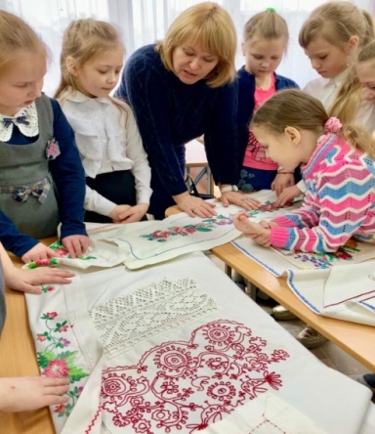
Выставка работ «Из бабушкиного сундука»
В классе была организована выставка работ с вышивкой из сундука моей прабабушки. На представленных работах были использованы различные виды вышивки: гладью, крестом, ковровая вышивка, ришелье, вышивка строчкой. Одноклассники внимательно рассматривали предметы. Многим было непонятно, что это за вещи, каково их назначение. Ведь сейчас такие предметы не используются. Назначение некоторых я смогла объяснить сама, т.к. видела их в краеведческом музее. (Приложение 5)

Сравнение современной и старинной вышивках.
Способы вышивки: мои наблюдения и мнение опытных вышивальщиц доказывают, что способы вышивания, а именно – крест, наложение стежков, выполнение строчек не изменились.
Инструменты: иглы стали скругленные, современные пяльцы имеют винт, который помогает регулировать натяжение.
Материалы: удаляемая канва теперь не используется. Для вышивания, как и раньше, используются разные ткани. Разновидностей ниток стало намного больше, например, мулине от разных производителей отличаются яркостью цвета, блеском нити, прочностью. Для вышивания используют не только нитки, но и ленты, шнуры, пайетки.
Мотивы и изображения: на бабушкиных вышивках мы видим цветы, стебли, листья, птиц, солнце. На современной вышивке тоже есть растения и животные, но они выглядят по-другому, более современно. Одежду украшают символами, надписями, героями мультиков и др.
Из фотографии работ моей прабабушки мы создала фотоальбом.

Выводы по главе:
- В краеведческом музее мы познакомились со старыми вышивками, изображениями-символами, старинными орнаментами.
- Во время встречи с вышивальщицей мы познакомились с материалами и инструментами, узнали её мнение относительно старых способов вышивания.
- На мастер-классе мы познакомились с основными приёмами выполнения вышивки и сумели понять, что занятие вышивкой требует большого старания и терпения.

Заключение
В ходе написания исследовательской работы мы познакомились с работами моей прабабушки Наумовой Любови Егоровны и организовали выставку для одноклассников. Узнали, какие символы и почему использовали в вышивке наши предки. Познакомились с современными способами и видами вышивки. Сравнили вышивку из сундука с современной по нескольким параметрам.
Сопоставляя труд вышивальщиц в прошлом и настоящем, можно сделать вывод о том, что сейчас заниматься вышивкой намного проще.
Таким образом, цель работы достигнута, поставленные задачи выполнены. Выдвинутая гипотеза подтвердилась частично. Способы создания современной вышивки не отличаются от современных. Основные отличия в инструментах и материалах.
Надеемся, что приобретенные в процессе проведения исследовательской работы знания и умения помогут нам в дальнейшей жизни, а именно при выполнении вышивок.
Продолжением работы может быть исследование на тему «Женский костюм. История и современность», «Сундук невесты», которые помогут изучить другие старинные предметы быта.
Материалы данной работы, созданный альбом фотографий, можно использовать на уроках окружающего мира, внеклассных занятиях. Важно знать о жизни своих предков, об их традициях и увлечениях. Это воспитывает любовь и уважение к народной культуре.

Библиографический список
- Альбом «Сборник Великих и Малороссийских узоров для вышивания. 1877 год». [Электрон. ресурс]. – Режим доступа: https://yandex.ru/images/search?pos=0&img_url=https%3A%2F%2Fi.pinimg.com%2Foriginals%2F7b%2Fd6%2F8d%2F7bd68db89f634756164f88631c9bf97b.jpg&text=1.%20Альбом%20«Сборник%20Великих%2
- Климова, Н.Т. Ручная и машинная вышивка [Текст] / Н.Т.Климова. – М.: Легкая индустрия, 1980. – 224 с.
- Маслова, Г.С. Орнамент русской народной вышивки [Текст] / Г.С.Маслова. – М.: Наука, 1978. – 215 с.

Приложение 1.
Виды вышивки

по счету нитей ткани
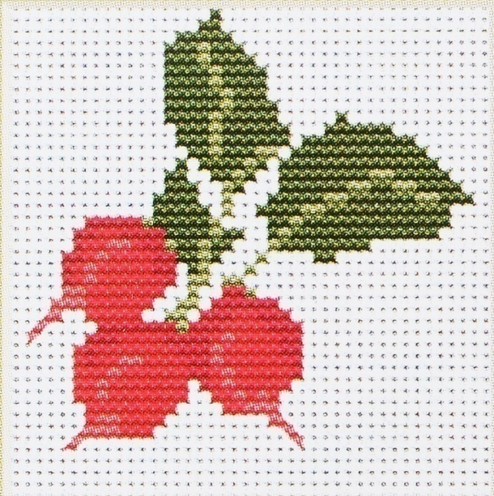

Вышивка счётной гладью Вышивка крестом

по нанесенному контуру
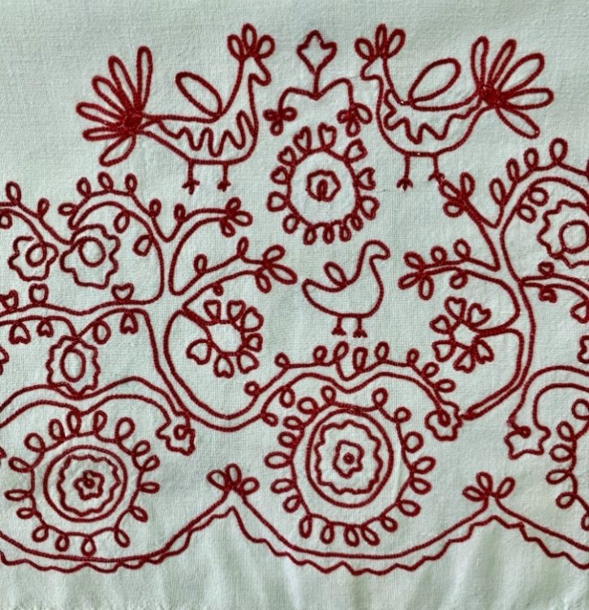
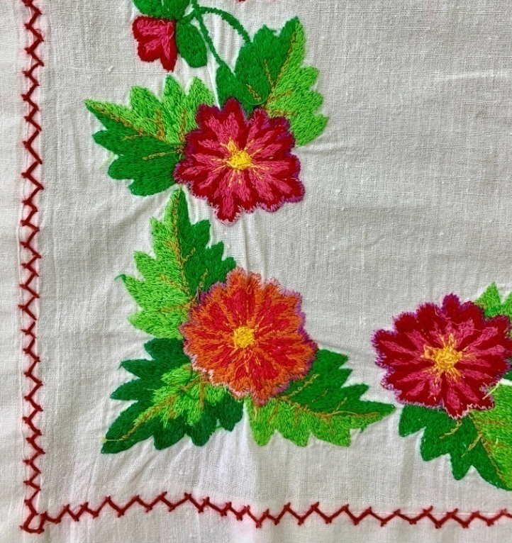
Вышивка гладью Вышивка стебельчатым швом
Приложение 2.
Посещение краеведческого музея
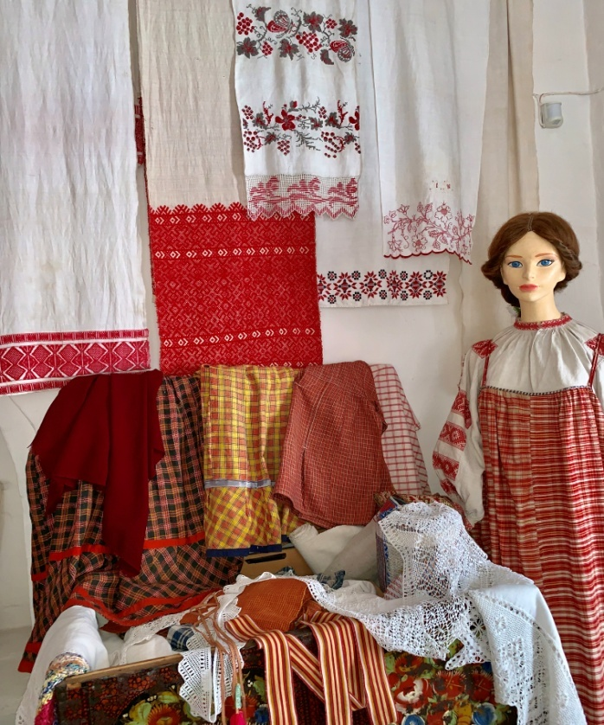
Вышивка на одежде
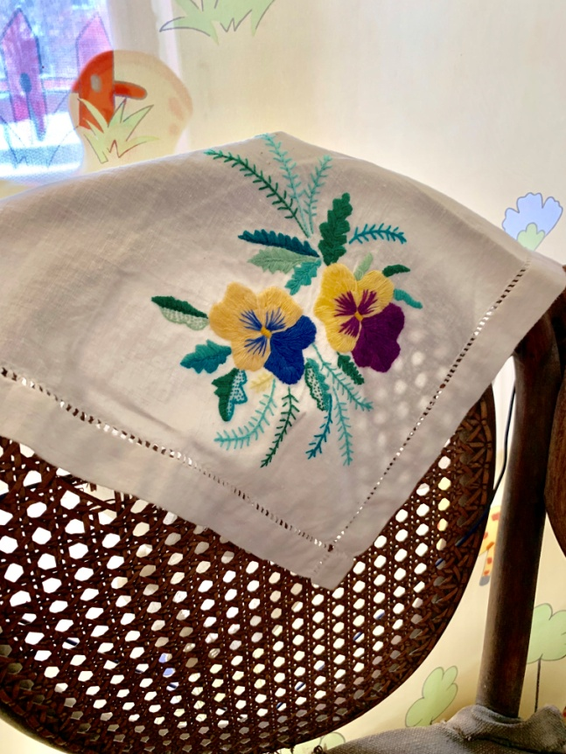
Салфетка

Приложение 3.
Орнаменты русской вышивки и символические изображения.
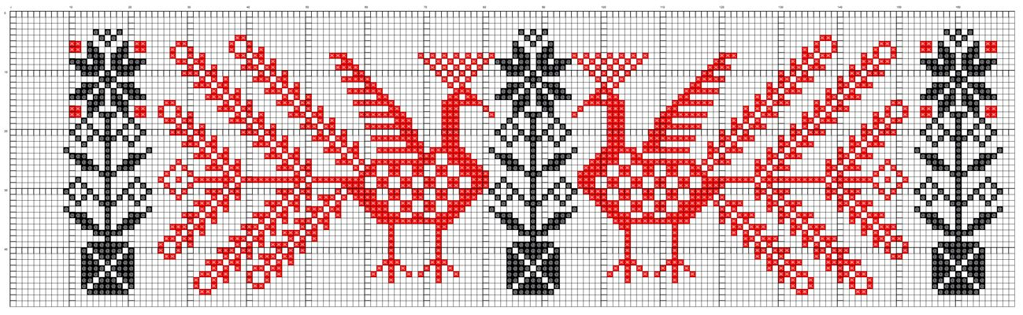
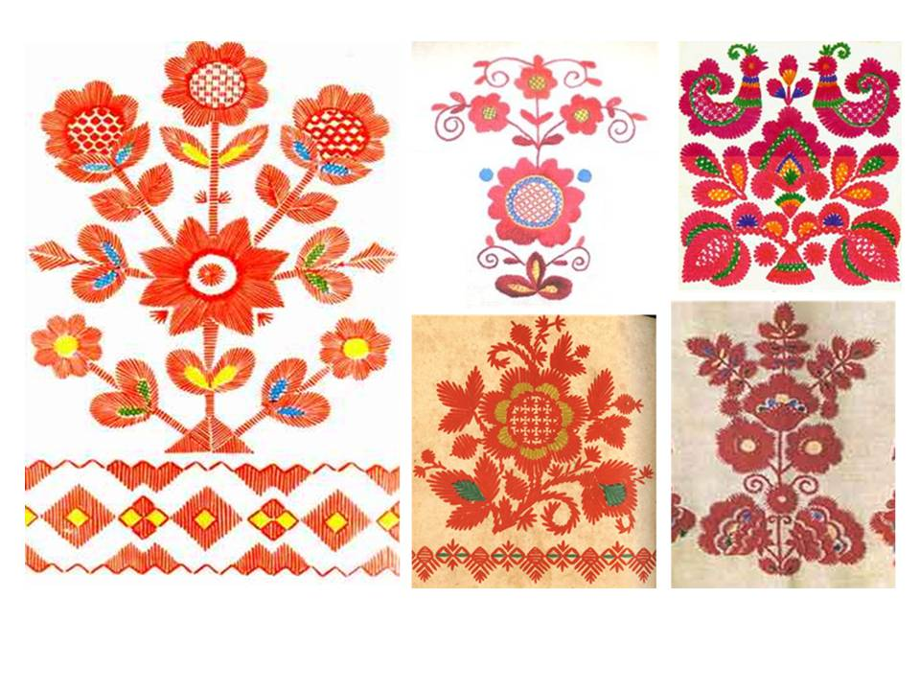

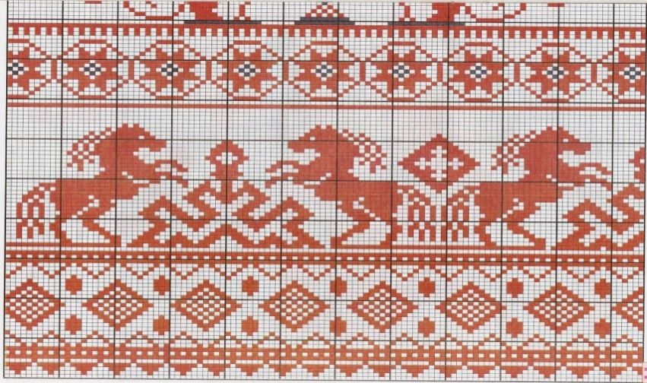
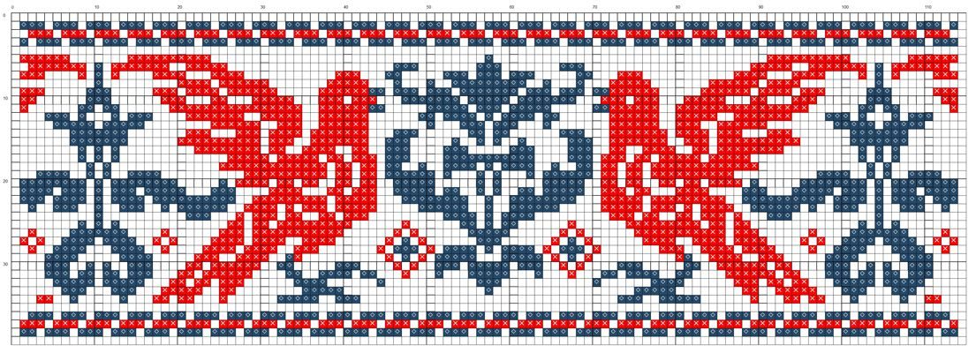

Символ женской души
Мать-родительница и священное дерево
Символ крепкой семьи
Символ солнца
Символ богатого человека
Оберег домашнего очага,
символ доброты
Символ добра, мира, любви и согласия в доме
Символ долгой жизни, единства рода.

Приложение 4.
В магазине «Дом мастеров»

Рядом с краеведческим музеем находится магазин народных промыслов, в котором посетители музея могут приобрести изделия местных мастеров. Мы тоже решили зайти сюда и узнать какую вышивку продают здесь.

Мы увидели много предметов, украшенных машинной вышивкой. Продавец объяснила, что ручная вышивка стоит очень дорого (до нескольких тысяч рублей) и поэтому её мало покупают, а значит и не продают.

Приложение 5.
Выставка работ прабабушки
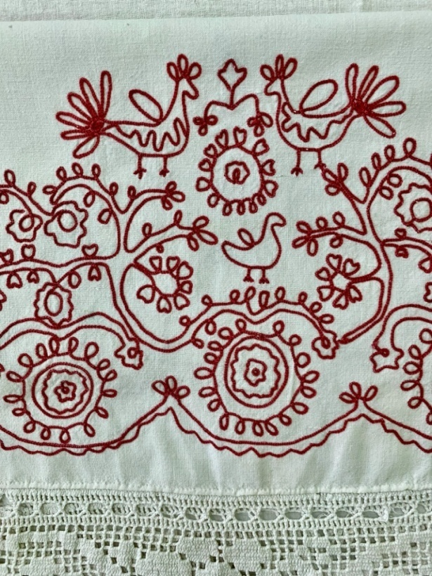  Кайма на рушнике | 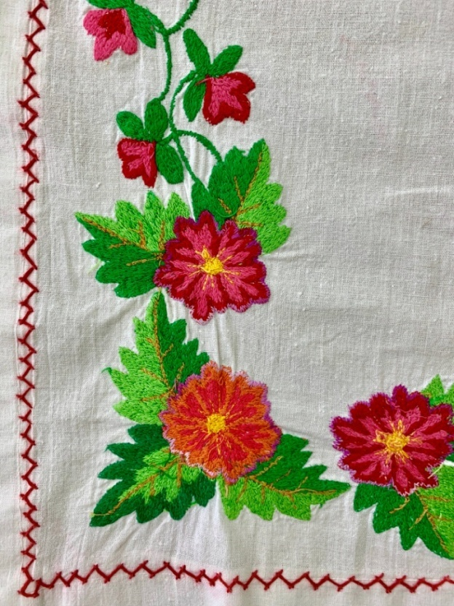  Скатерть, вышитая гладью

